上饶市财政局 2020 年部门决算

目 录

第一部分 上饶市财政局部门概况
一、部门主要职责二、部门基本情况
第二部分 2020 年度部门决算表
一、收入支出决算总表二、收入决算表
三、支出决算表
四、财政拨款收入支出决算总表
五、一般公共预算财政拨款支出决算表
六、一般公共预算财政拨款基本支出决算表
七、一般公共预算财政拨款“三公”经费支出决算
表
八、政府性基金预算财政拨款收入支出决算表 九、国有资本经营预算财政拨款支出决算表 十、国有资产占用情况表
第三部分 2020 年度部门决算情况说明
一、收入决算情况说明二、支出决算情况说明
三、财政拨款支出决算情况说明

情况说明
四、一般公共预算财政拨款基本支出决算情况说明 五、一般公共预算财政拨款“三公”经费支出决算

六、机关运行经费支出情况说明七、政府采购支出情况说明
八、国有资产占用情况说明九、预算绩效情况说明

第四部分 名词解释

第一部分 上饶市财政局部门概况

一、部门主要职责
（一）贯彻落实国家财税方针政策，拟订市财税规划、政策和改革方案并组织实施，分析预测经济形势，参与制定 各项宏观经济政策，提出运用财税政策实施宏观调控和综合 平衡社会财力的建议，拟订市、县的分配政策，完善鼓励公 益事业发展的财税政策。承担国家和省、市相关区域性发展 战略相关财政工作。
（二）研究我市经济社会中的财税重大问题，围绕市委 市政府中心工作提出改进和完善政府管理、提高财政资金使 用效益的建议。
（三）统筹管理市本级一般公共预算、政府性基金预算、 国有资本经营预算、社会保险基金预算，负责编制市本级一般公共预算、政府性基金预算等工作。
（四）承担市本级各项财政收支管理的责任，负责编制 年度市本级预算草案并组织执行，受市政府委托，向市人民 代表大会报告市本级和全市年度财政预算及其执行情况，向 市人民代表大会常务委员会报告财政决算和财政预算执行 情况，组织制定经费开支标准、定额，负责审核批复部门（单 位）的年度预决算，完善转移支付制度，指导县、乡财政管 理等工作。

（五）贯彻落实国家税收法律、行政法规及有关政策， 研究制定市管理权限内有关税收政策及税收政策调整方案 并组织实施，负责政府非税收入管理，按规定管理行政事业 性收费、政府性基金及其他非税收入，管理财政票据，按规 定监督管理彩票市场和彩票资金。
（六）组织制定全市财政国库管理和国库集中收付制 度，指导和监督全市财政国库业务。
（七）负责制定政府采购规章制度并监督管理政府采购 活动。会同有关部门制定政府向社会力量购买服务规章制度，并监督管理政府购买服务活动。
（八）负责制定全市行政事业单位国有资产管理的规章 制度及相关标准并组织实施，研究提出支持国有企业改革和 发展的财政政策，参与国有资产管理体制改革及国有企业改 革等相关工作，管理支持国有企业改革的相关专项资金，承 担国有资本经营预算相关财政工作，编制企业财务会计报告，承担资产评估管理工作。
（九）负责办理和监督财政经济发展支出、中央、省和 市政府性投资项目的财政拨款，负责政府性投资基本建设财 政财务管理，负责有关政策性补贴和专项储备资金财政管理 工作，承担国家赔偿费用管理工作，负责农业综合开发资金 管理工作，负责全市农村综合改革工作。
（十）负责拟订全市社会保障资金（基金）的财务管理 制度，审核全市及市本级社会保险基金预决算草案，会同有

关部门管理市财政社会保障和就业及医疗卫生与健康等支 出。
（十一）贯彻落实国家、省政府债务及与政府相关的债务管理政策、制度，拟订全市政府债务及与政府相关的债务管理制度、办法并组织实施，监督管理全市政府债务及与政府相关的债务，按规定管理国际金融组织和外国政府贷（赠） 款，参与涉外债务谈判。
（十二）代市政府履行市属国有金融资本出资人职责， 负责市属国有金融企业相关管理工作，组织落实财政金融相 关政策等。负责农业保险保费补贴资金管理相关工作。
（十三）制定全市会计管理制度并组织实施，监督和规 范会计行为。负责管理全市会计工作，指导和监督注册会计 师和会计师事务所的业务。
（十四）监督财税法规、政策的执行情况，反映财政、 财务管理中的重大问题，提出加强财政管理的政策建议。加 强财政内部控制体系建设，承担会计信息质量检查，依法查 处违法违规行为。
（十五）全面实施预算绩效管理，将政府收支预算、部门和单位预算、政策和项目全面纳入绩效管理，构建全方位、 全过程、全覆盖的预算绩效管理体系，实现预算和绩效管理一体化。
（十六）承办市委、市政府交办的其他任务。

二、部门基本情况
纳入本套部门决算汇编范围的单位共 1 个，包括：上饶市财政局本级。
本部门 2020 年年末编制人数 156 人，其中行政编制 52
人（其中纪检编 3 人、纪检专项编 2 人、工勤编 7 人），事
业编制 104 人（其中参公编制 38 人，全额拨款事业编制 66
人）；实有人数 141 人，其中行政（参公）人员 73 人（其中
行政人员 32 人、纪检组人员 6 人、参公人员 27 人、行政工
勤 8 人）、全额拨款事业人员 62 人、聘用人员 6 人；离休人
员 1 人，退休人员 71 人。编制数统计截止 2020 年 12 月 31 日。

第二部分 2020 年度部门决算表

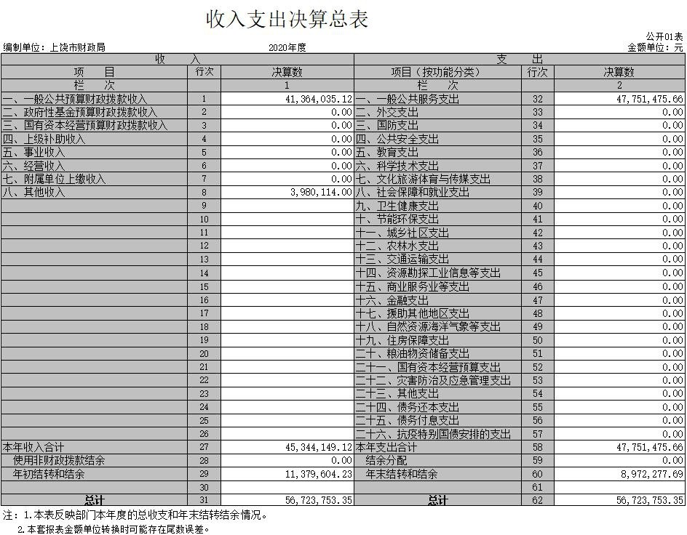

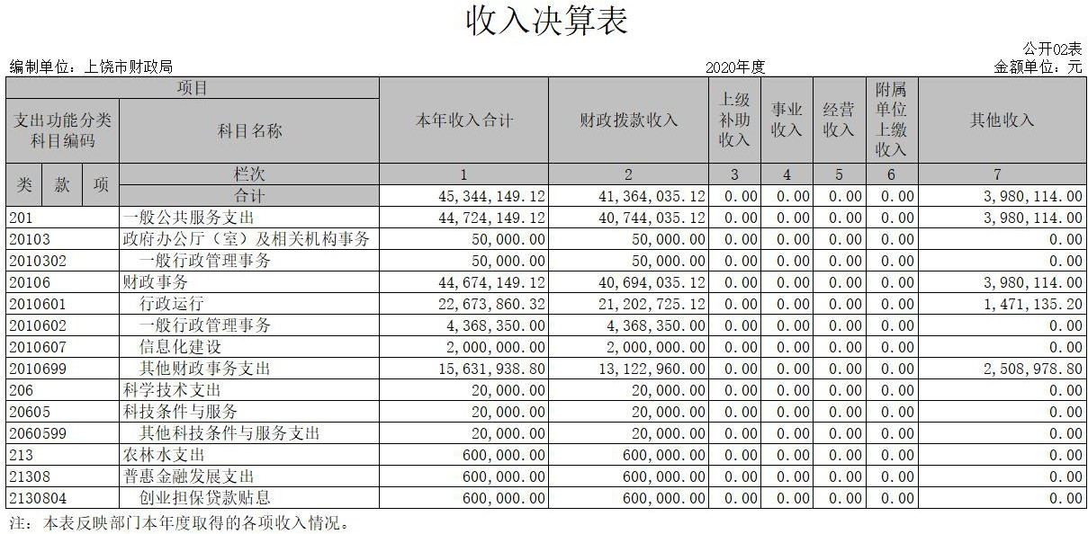

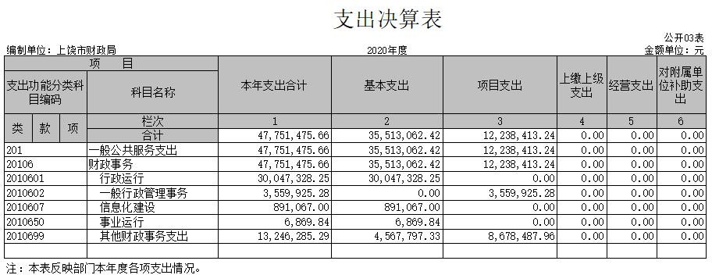
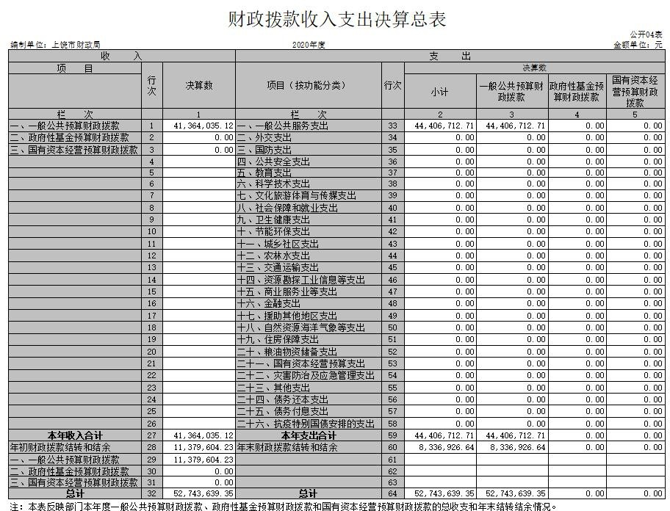

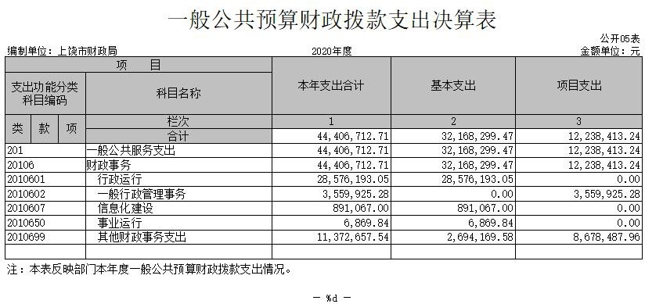
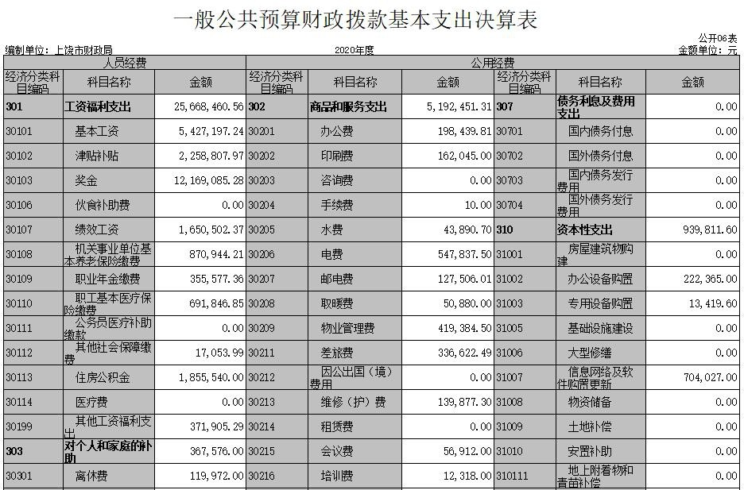
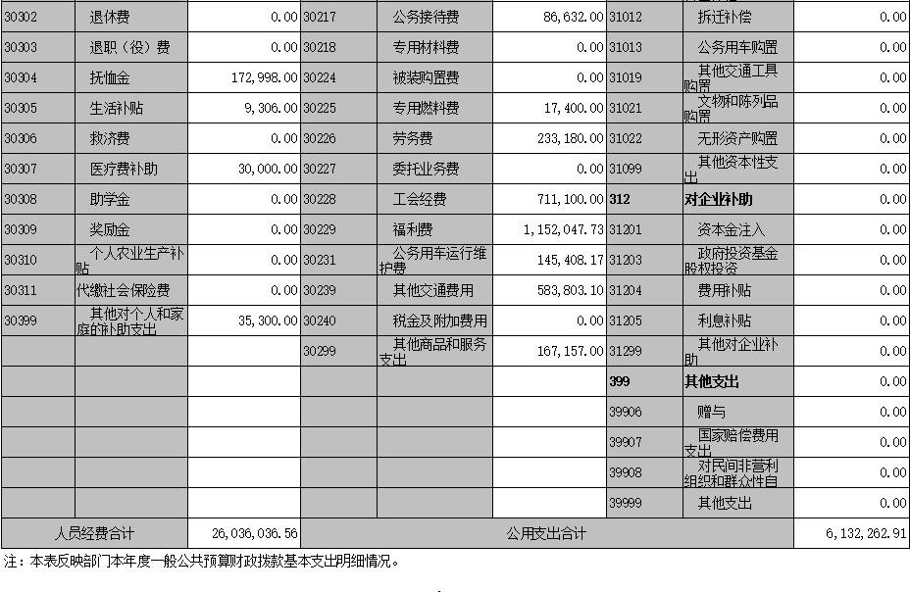

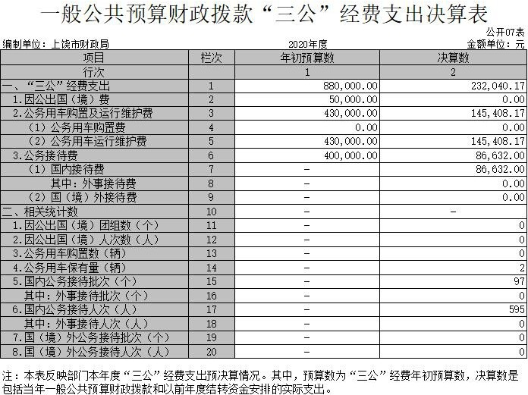

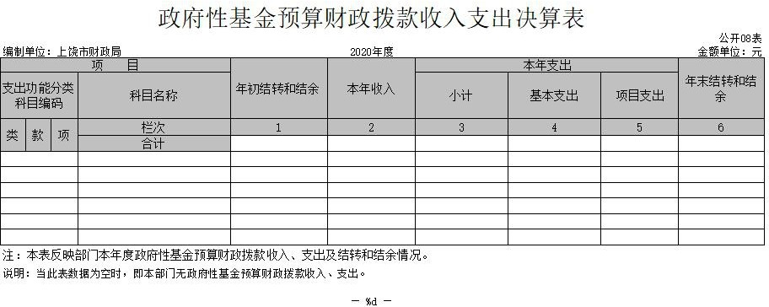
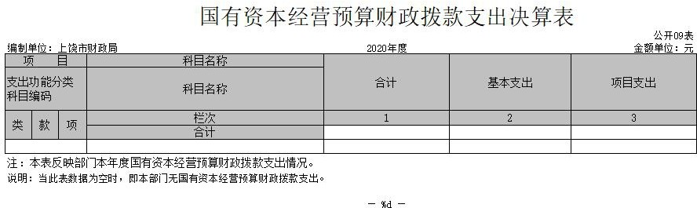
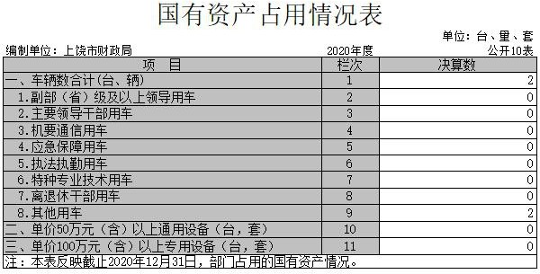

第三部分 2020 年度部门决算情况说明

一、收入决算情况说明
本部门 2020 年度收入总计 5672.38 万元，其中上年结
转和结余 1137.96 万元，较 2019 年增加 593.67 万元，增长109.07%； 本年收入合计 4534.41 万元， 较 2019 年减少
1343.22 万元，下降 22.85%，主要原因是：2019 年申拨了财税征管工作经费 1380 万元，2020 年无此项经费。
本年收入的具体构成为：财政拨款收入 4136.4 万元，
占 91.22%。事业收入 0 万元；事业单位经营收入 0 万元；
其他收入 398.01 万元。
二、支出决算情况说明
本部门 2020 年度支出总计 5672.38 万元，其中本年支
出合计 4775.15 万元，较 2019 年减少 508.81 万元，下降9.63%，主要原因是：2019 年购置财政支付一体化服务平台

软件 321.3 万元，2020 年无大型软件购置，同时落实过“紧日子”要求节省开支。年末结转和结余 897.23 万元，较 2019 年减少 240.73 万元，下降 21.15%，主要原因是：评审服务费及财政监督检查费用等开支存在跨会计年度支付情况。
本年支出的具体构成为：基本支出 3216.83 万元，占72.44%；项目支出 1223.84 万元，占 27.56%。
三、财政拨款支出决算情况说明
本部门 2020 年度财政拨款支出年初预算数为 5175.7 万元，决算数为 4775.15 万元，完成年初预算的 92.26%。其中：
一般公共服务支出年初预算数为 5175.7 万元，决算数为 4775.15 万元，完成年初预算的 92.26%。主要原因是：1、落实过“紧日子”要求节省开支。2、因疫情影响，会议、培训、差旅等各项支出减少。
其他支出年初预算数为 0 万元，决算数为 0 万元。
四、一般公共预算财政拨款基本支出决算情况说明
本部门 2020 年度一般公共预算财政拨款基本支出3216.83 万元，其中：
（ 一）工资福利支出 2566.85 万元，较 2019 年增加
291.32 万元，增长 12.8%，主要原因是：离退休人员奖金从对个人和家庭补助支出中转列本项支出。
（二）商品和服务支出 519.25 万元，较 2019 年减少
478.75 万元，下降 47.97%，主要原因是：受疫情影响，差

旅费、培训费、会议费等各项支出减少，同时落实过“紧日 子”要求节省开支。
（三）对个人和家庭补助支出 36.76 万元，较 2019 年减少 271.14 万元，下降 88.06%，主要原因是：离退休人员奖金列入工资福利支出。
（四）其他资本性支出 93.98 万元，较 2019 年减少 360.6 万元，下降 79.33%，主要原因是：2019 年购置财政支付一体化服务平台软件 321.3 万元，2020 年无大型软件购置。
五、一般公共预算财政拨款“三公”经费支出决算情况
说明
本部门 2020 年度一般公共预算财政拨款“三公”经费

支出年初预算数为 88 万元，决算数为 23.2 万元，完成年初
预算的 26.36%， 决算数较 2019 年增加 3.03 万元， 增长15.02%，其中：
（一）因公出国（境）支出年初预算数为 5 万元，决算
数为 0 万元，完成年初预算的 0%，决算数较 2019 年增加 0 万元。主要原因是：无相关开支，因公出国（境）团组数为 0,人数 0 人。
（二）公务接待费支出年初预算数为 40 万元，决算数
为 8.66 万元，完成年初预算的 21.65%，决算数较 2019 年减
少 5.15 万元，下降 37.29 %（公务接待批次 97 个，人数 595 人）。决算数较年初预算数减少的主要原因是：落实过“紧 日子”要求节省开支。

（三）公务用车购置及运行维护费支出 14.54 万元，其
中公务用车购置年初预算数为 0 万元，决算数为 0 万元，决
算数较 2019 年增加 0 万元。公务用车运行维护费支出年初
预算数为 43 万元，决算数为 14.54 万元，完成年初预算的
33.81%，决算数较 2019 年增加 8.18 万元，增长 128.62%。主要原因是：两辆公务用车车龄长，车况较差，发动机大修。
六、机关运行经费情况说明
本部门 2020 年度机关运行经费 613.23 万元，较年初预算数减少196.82万元，减少24.3%，主要原因是：受疫情影响，差旅费、培训费、会议费等各项支出减少，同时落实过“紧日子”要求节省开支。
七、政府采购支出情况说明
本部门 2020 年度政府采购支出总额 51.82 万元，其中：
政府采购货物支出 50.14 万元、政府采购工程支出 0 万元、
政府采购服务支出 1.68 万元。授予中小企业合同金额 51.82
万元，占政府采购支出总额的 100 %，其中：授予小微企业
合同金额 51.82 万元，占政府采购支出总额的 100 %。
八、国有资产占用情况说明
截止 2020 年 12 月 31 日，本部门国有资产占用情况见
公开 10 表《国有资产占用情况表》。其中其他用车 2 辆，均是事业单位公务用车。
九、预算绩效情况说明
（一）绩效管理工作开展情况

根据预算绩效管理要求，我部门组织对 2020 年度一般
公共预算项目支出全面开展绩效自评，其中，一级项目 1 个，
二级项目 0 个，共涉及资金 1077 万元，占一般公共预算项目支出总额的 88%。
组织对财政投资评审专项经费项目进行了重点绩效评 价，涉及一般公共预算支出 1077 万元，政府性基金预算支
出 0 万元。
组织对上饶市财政局开展整体支出绩效评价试点，涉及 一般公共预算支出 4775.15 万元。
（二）部门决算中项目绩效自评结果
我部门今年在市级部门决算中反映财政投资评审专项 经费项目绩效自评结果。
自评综述：根据年初设定的绩效目标，财政投资评审专 项经费项目绩效自评得分为 96 分。项目全年预算数为 1000
万元，执行数为 1077 万元（含上年结转支出），完成预算的 107.7%。主要产出和效果：2020 年中心共接收项目预算评审项目 104 个（其中包括 18 个市政府重点推进项目），送审金
额为 79.75 亿元。审减金额为 8.49 亿元，审减率 10.64%。发现的问题及原因：参与财政投资评审委托业务的中介
机构较多，业务水平参差不齐，增加了管理难度，影响评审 质量。下一步我局将严格按《财政投资评审中介机构管理办 法（试行）》（饶财办[2020]25 号）等规定，加强对评审中介

机构的管理考核，规范做好评审工作。
（三）部门评价项目绩效评价结果
财政投资评审专项经费项目绩效自评项目综合得分 96 分，自评为优。其中产出指标46分、效益指标30分、服务满意度指标10分、预算资金执行率10分。项目综合得分96分，自评为优。
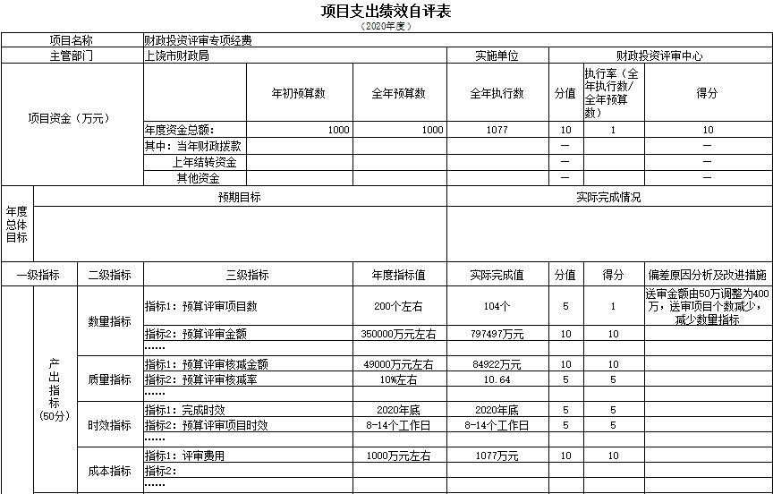

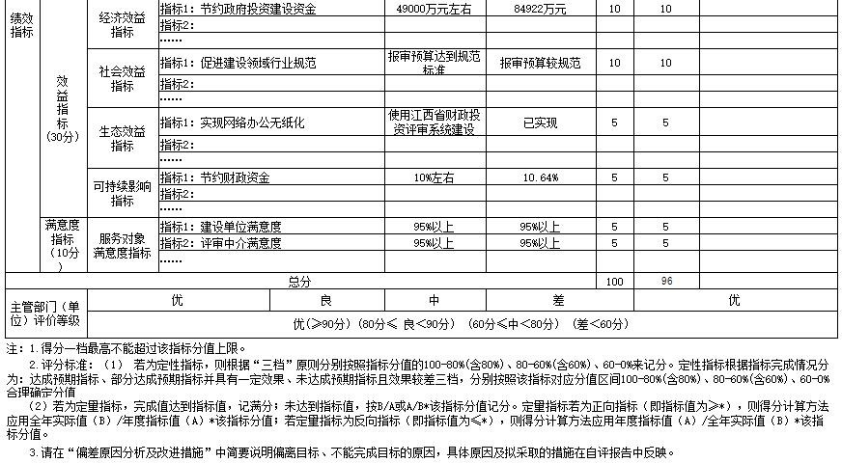

第四部分 名词解释

（一）财政拨款收入：反映市级财政当年拨付的资金。
（二）年初结转和结余：反映 2019 年全部结转和结余的资金数，包括当年结转结余资金和历年滚存结转结余资金。
（三）年末结转和结余：反映财政局当年结转和结余下 年使用数。
（四）行政运行：反映财政局机关及下属参公事业单位 用于保障机构正常运行、开展日常工作的基本支出。
（五）一般行政管理事务：反映财政局未单独设置项级 科目的其他项目支出。
（六）事业运行：反映财政局下属事业单位用于保障机 构正常运行、开展日常工作的基本支出。
（七）其他财政事务支出：反映除上述项目以外的其他 财政事务方面的支出。
（八）其他社会保障和就业支出：反映其他用于社会保 障和就业方面的支出。
（九）行政单位医疗：反映行政事业单位基本医疗保险 缴费经费。
（十）其他农业支出：反映其他用于农业方面的支出。

（十一）其他农林水支出：反映除化解债务支出以外其 他用于农林水方面的支出。
（十二）住房公积金：反映行政事业单位按人力资源和 社会保障部、财政部规定的基本工资和津贴补贴以及规定比 例为职工缴纳的住房公积金。
（十三）三公经费支出口径：用一般公共预算财政拨款开支的因公出国（境）、公务用车购置运行费、公务接待费。
（十四）机关运行经费口径：指行政单位和参公单位用 一般公共预算财政拨款基本支出开支的公用经费。

